Демократія та диктатура

Демократія – вирішуємо разом

Демократія або народоправство – це форма політичного правління, при якій народ має можливість брати участь у прийнятті важливих рішень. Цю можливість впливу народ отримує через голосування на виборах. Демократія відрізняється від інших форм правління, наприклад, диктатури, при якій управляє одна людина. Форма правління у Норвегії називається демократією. Це означає, що кожен, хто живе в Норвегії, має право брати участь у вирішенні того, яким має бути суспільство. Діти та підлітки мають право на висловлення своєї думки і на те, щоб бути почутими у справах, які їх стосуються.
Слово демократія складається з двох грецьких слів, «demos», що означає народ та «kratein», що означає правитель або правити. Ідея про народоправство зародилася в Афінах близько 2500 років тому. У Норвегії ми маємо різні політичні партії, які мають різні погляди на те, яким повинно бути суспільство. Під час парламентських виборів, усі дорослі громадяни Норвегії віком від 18 років можуть проголосувати за партію, з якою вони найбільш згодні.
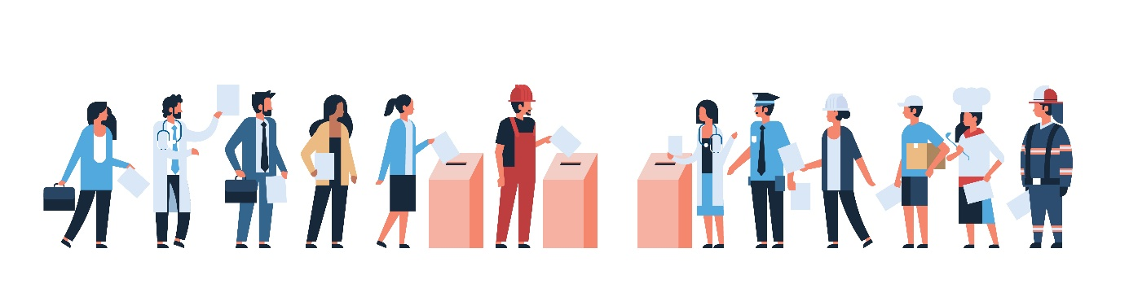
Ілюстрація: Adobe Stock Mst3r.

Свобода слова
Однією із засад демократії є свобода слова. Це означає, що всі можуть казати чи писати те, що думають і не бути за це покараними. З дитинства ми вчимося висловлювати наші думки, почуття та переконання. У той же час, важливо навчитися поважати те, що інші можуть мати думки, відмінні від наших. Що дорослішим ти ставатимеш, то більше інші дослухатимуться до твоїх думок.

Демократія – це незалежні ЗМІ
У демократії засоби масової інформації використовуються для передачі різних думок. Політичні партії Норвегії використовують ЗМІ для того, щоб донести інформацію до людей, особливо перед виборами. Ми можемо спостерігати на телебаченні, в газетах, на радіо та в Інтернеті, те, як політики обговорюють, яким вони хочуть, щоб було суспільство.
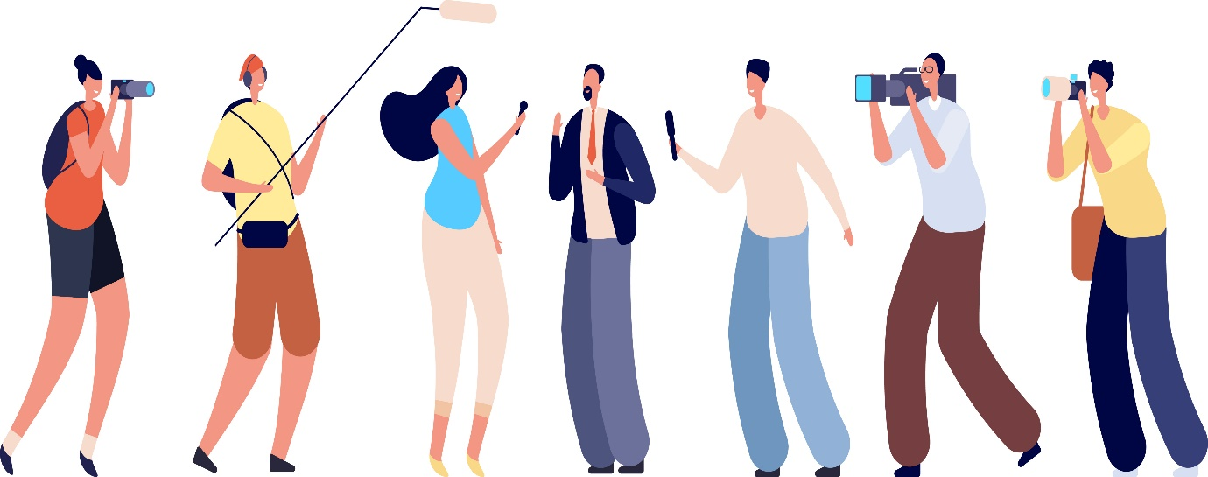
Ілюстрація: Adobe Stock MicroOne.

Диктатура – вирішує маленька група людей
Деякі країни мають форму правління, яка називається диктатурою. У диктатурі лише одна людина або маленька група людей мають право вирішувати, як керувати країною. Не дозволяється не погоджуватися з тими, хто керує країною. Люди, які кажуть чи пишуть те, що не подобається владі, можуть переслідуватися та ув’язнюватися. Деяких також вбивають за їхню думку.
Прийнято вирізняти декілька типів диктатури, залежно від того, скільки (або хто) правителів і наскільки повною є відсутність свободи:
- Якщо влада зосереджена в руках одного диктатора, ми говоримо про одноосібну диктатуру або автократію. Це, на приклад, Адольф Гітлер у Німеччині або Йосиф Сталін у Радянському Союзі чи Франсіско Франко в Іспанії.
- Якщо влада зосереджена в руках групи, мова йде про колегіальну диктатуру, олігархію, як, наприклад, в країнах, де керує військова хунта або країнах з однопартійним правлінням.

Диктатура – чутно лише один голос
У країнах з диктатурою влада володіє або має котроль над ЗМІ. Газети, радіо та телебачення можуть розповідати лише те, що влада хоче, щоб люди почули. Не можна говорити і писати те, що ти думаєш насправді. Контроь влади над тим, що говорять і пишуть люди, називається цензурою.

